4.7. Гостиницы, точки общественного питания, пункты бытового обслуживания

Гостиничный бизнес в городе Когалыме представлен 7-ю объектами, наиболее крупные из них:
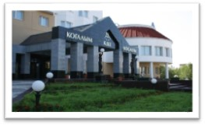
- Общество с ограниченной ответственностью «Центр досуга и отдыха Когалым» с предоставлением однокомнатных, двухкомнатных, трёхкомнатных гостиничных номеров, 77 номеров на 154 мест различных категорий («Первая категория», «Первая категория двухместный», Первая категория улучшенный», «Апартамент», «Люкс», «Апартамент улучшенный», «Сюит»);
- Общество с ограниченной ответственностью «Управление производственно-технологической комплектации» с предоставлением однокомнатных, двухкомнатных гостиничных номеров в гостинице «Сибирь» 30 номеров на 56 мест различных категорий («Одноместный», «Двухместный», «Полулюкс», «Люкс»).
- Общество с ограниченной ответственностью «Управление социальных объектов» с предоставлением 32 одноместных, трехместных и семейных номеров в хостеле «Галактика Хостел» на 74 места;
- Общество с ограниченной ответственностью «Лабиринт» с предоставлением 7 комфортабельных номеров в отеле «Старый Томас» на 25 мест.
Осуществляют свою деятельность 132 предприятия общественного питания на 6 164 посадочных места, в том числе 72 предприятия общедоступной сети на 2 762 посадочных мест.
По типам предприятий общедоступная сеть представлена: 6-ю ресторанами: «Сибирь», «Остров сокровищ», «Югория», «Омега», «Старый Томас», «Баррель», 26 кафе, 12 барами, 4 столовыми, 2 кафетериями, 12 отделами кулинарии и пекарнями, предоставляющими услуги быстрого питания.
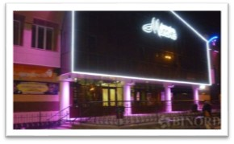
По состоянию на 01.01.2021 в городе функционирует 52 объекта, в которых 65 предпринимателей оказывают населению города бытовые услуги.
Парикмахерские услуги в городе оказывают 32 предприятия и индивидуальных предпринимателей, фотоуслуги предоставляют 2 фотосалона, услуги по ремонту и пошиву верхней одежды предлагают 6 ателье по ремонту и пошиву верхней одежды.

